Ассортимент, технологические особенности приготовления соусов грибных, сметанных, молочных различной консистенции
Грибы содержат значительное количество экстрактивных, вкусовых и ароматических веществ. Поэтому их широко используют для приготовления соусов. В европейской кухне свежие и консервированные шампиньоны и другие искусственно выращенные грибы используют главным образом как вкусовые и ароматические добавки к различным соусам. В русской же кухне на основе грибного бульона готовят много грибных соусов, в которые добавляют вареные грибы, мелко нарезанные или нашинкованные соломкой. Эти соусы подают к крупяным, овощным, а также к некоторым блюдам из мяса и других продуктов. Более всего эти соусы подходят к картофельным биточкам, котлетам, рулетам, зразам, запеканкам и др.

Грибные соусы
Ассортимент грибных соусов состоит из следующих видов:
- соус грибной основной - белую жировую пассеровку разводят грибным отваром, варят 45-60 мин, солят, процеживают. Отварные грибы и репчатый лук нарезают соломкой или мелко рубят. Лук пассеруют, соединяют с грибами и обжаривают 5 мин, затем вводят в процеженный соус и варят 10-15 мин. Готовый соус заправляют маргарином или сливочным маслом;
- соус грибной с томатом - томатное пюре пассеруют с жиром и соединяют с грибным основным соусом;
- соус грибной кисло-сладкий - в соус грибной с томатом добавляют изюм, чернослив, перец черный горошком и варят 10-15 мин, в конце приготовления добавляют лавровый лист.

Сметанные соусы
Наибольшее распространение данный вид соусов нашел в русской кухне. Готовят сметанные соусы натуральные на одной сметане в качестве жидкой основы или с добавлением бульона, овощного отвара, т.е. на основе белого (более экономный вариант).
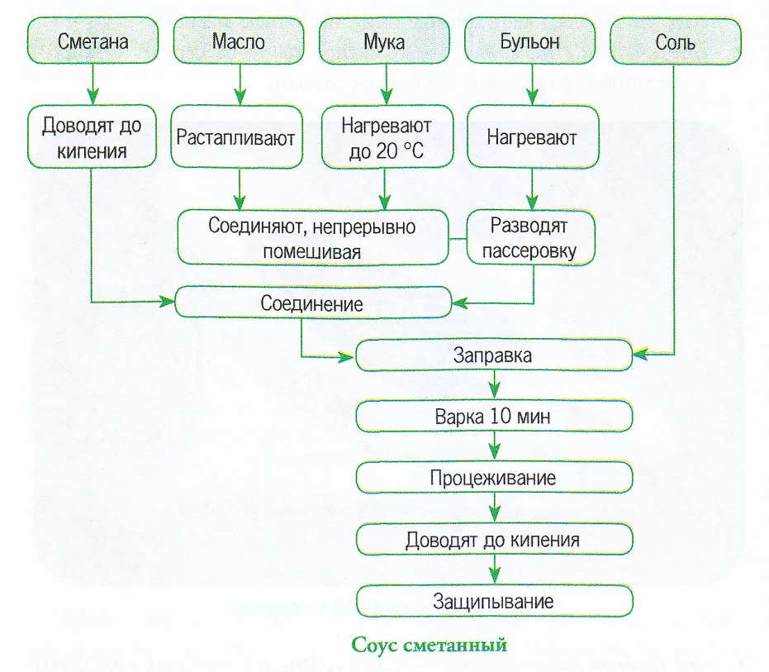
Наиболее часто встречаются следующие виды сметанных соусов:
- соус сметанный (натуральный) - пшеничную муку прогревают при температуре 110-120 °С без жира, охлаждают до 50-60 °С и перемешивают со сливочным маслом. Сметану доводят до кипения и постепенно вливают в мучную пассеровку, заправляют солью, перцем, кипятят 3-5 мин, процеживают и вновь доводят до кипения;
- соус сметанный (на основе белого) - готовят следующим образом: пшеничную муку подготавливают так же, как в предыдущем варианте, разводят бульоном и кипятят 10-15 мин. Затем соединяют с прокипяченной сметаной, солят и проваривают 3-5 мин. Процеживают и доводят до кипения. Количество сметаны колеблется от 250 до 750 г на 1 кг соуса. Подают сметанный соус к мясным и рыбным блюдам, используют для запекания и приготовления горячих закусок;
- соус сметанный с томатом - томатное пюре протирают через сито, упаривают до половины первоначального объема и кладут в заправленный сметанный соус. Подают к голубцам, жаренным и фаршированным кабачкам, тефтелям;
- соус сметанный с луком - лук мелко шинкуют или рубят, пассеруют со сливочным маслом или маргарином до полной готовности, не допуская подрумянивания. Лук кладут в заправленный сметанный соус, добавляют соус «Южный» и доводят до кипения. Подают к лангетам и блюдам из котлетной массы;
- соус сметанный с хреном (лефор) - натертый хрен прогревают на масле для удаления резкого вкуса, добавляют уксус, перец черный горошком, лавровый лист и кипятят 3-5 мин. Затем удаляют перец и лавровый лист, смешивают с готовым сметанным соусом и дают прокипеть. Подают соус к отварному мясу, языку, ветчине, рулету, поросенку жареному.

Молочные соусы
Молочные соусы обладают нежным вкусом и содержат белки, углеводы и жиры в легкоусвояемой форме. Готовят их на цельном молоке или молоке, разведенном бульоном, овощным отваром, водой. Молочные соусы приготовляют различной густоты:
- жидкие - для подачи к блюдам (50 г муки на 1 л соуса);
- средней густоты - для запекания (в соус добавляют сырые яичные желтки) блюд из овощей, мяса и рыбы, а также заправки припущенных и отварных овощей (100 т муки на 1 кг соуса);
- густые - для фарширования котлет из птицы и дичи, изделий из мясной рубки, для добавления в качестве связующей основы в морковные котлеты, сырники и другие блюда (130 г муки на 1 л соуса).
Различают следующие виды молочных соусов:
- соус молочный (бешамель) - белую жировую мучную пассеровку разводят горячим молоком, варят 7-10 мин, солят, процеживают, доводят до кипения. Подают к овощным (отварная капуста, фасоль, кукуруза, спаржа и др.) и крупяным (котлеты и биточки рисовые, пшенные и др.) блюдам;
- соус молочный сладкий - в жидкий молочный соус добавляют сахар и ванилин, растворенный в горячей воде. Подают к сырникам, пудингам, запеканкам из круп и творога;
- соус молочный с луком (субиз) - репчатый лук мелко рубят, пассеруют на сливочном масле, помешивая, чтобы он не поджарился. Затем добавляют мясной бульон и припускают до мягкости. Подготовленный лук вводят в молочный соус, проваривают 7-10 мин, добавляют соль, красный молотый перец, процеживают, протирая при этом лук, и доводят до кипения, заправляют маргарином или сливочным маслом. Подают соус к жареной баранине, котлетам бараньим натуральным и отбивным.

Использование, требования к качеству
Молочный густой соус используют как начинку для фаршированных котлет из филе кур или дичи, крокетов и т.п., соус средней густоты употребляют для запекания овощей, мяса и рыбы; жидкий соус подают к горячим овощным и крупяным блюдам.
Соусы средней густоты, используемые для запекания, имеют консистенцию густой сметаны. Густой молочный соус для фарширования должен быть похож на вязкую манную кашу.
Овощи, входящие в состав соуса в виде наполнителя, должны быть мелко и аккуратно нарезаны, равномерно распределены в соусе, мягкие. На поверхности соуса не должно быть пленки.
Сметанный соус с томатом и луком подается к тефтелям, голубцам, фаршированной капусте и другим блюдам.
Сметанный соус на белом соусе подается к мясным, овощным и рыбным блюдам; используется для изготовления производных соусов.
Сметанный соус с хреном подается к вареному мясу, солонине, языку, а также используется при запекании мяса.
Горячие соусы с мукой должны иметь консистенцию жидкой сметаны, быть бархатистыми, однородными, без комков нерастворившейся муки и частиц протертых овощей. Соус должен слегка обволакивать ложку, стекая с нее. Соусы средней густоты, используемые для запекания, имеют консистенцию густой сметаны. Густой молочный соус должен быть похож на вязкую манную кашу.
Грибные соусы - выраженный аромат грибов. Молочные и сметанные соусы должны иметь вкус молока и сметаны. Нельзя использовать для их приготовления пригорелое молоко или очень кислую сметану.
На поверхности соуса не должно быть пленки, для этого соусы защипывают сливочным маслом: кладут на поверхность небольшие кусочки сливочного масла.
Цвет соусов должен иметь характерный оттенок для молочных - соусы имеют цвет от белого до светло-кремового. Цвет зависит от используемых продуктов и правильной технологии приготовления соуса.
Молочный и сметанный соусы - от белого до светло-кремового цвета, сметанный с томатом - розового, грибной - коричневого,
Вкус и запах молочных соусов соответствует молоку, маслу сливочному. Нельзя использовать пригоревшее молоко.

Температурный и санитарный режимы хранения и реализации.
В соусах с мукой недопустимыми дефектами являются запах сырой муки и клейкость, вкус и запах подгоревшей муки, большое количество соли, перца.
Хранят молочный жидкий соус в горячем виде на водяной бане или мармите при температуре 65-70 °С не более 1-1,5 ч, так как при более длительном хранении он темнеет за счет карамелизации молочного сахара - лактозы; причем ухудшается также и вкус соуса. Густой молочный соус хранят охлажденным не более суток при температуре 5 °С. Молочные соусы средней густоты не подлежат хранению и готовятся непосредственно перед использованием.
Сметанные соусы хранят при температуре 75 °С не более 2 ч с момента приготовления.

